Obec Poběžovice u Holic a SDH Poběžovice u Holic pořádají

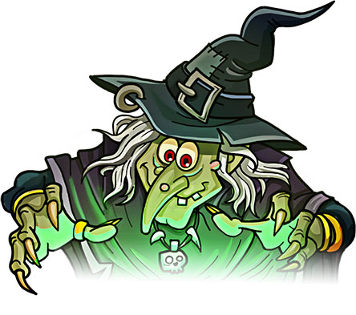
Pálení čarodějnic
Kdy: 30.dubna 2023 od 16.00 hod.
Kde: Fotbalové hřiště

Program:
stavění Majky na točně autobusu
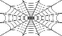 skákací hrad , skluzavka
soutěže a hry pro děti
děti točenou limonádu a buřt na opékání zdarma
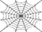 pro dospělé točené pivo
Při setmění zapálení hranice

Čarodějnické masky vítány.

